# **年内飙升27%的黑马- 能源板块能否维系“王者”威望？**

在一系列证券交易基金（ETF）的表现来看，能源股依然是今年以来美股表现较好的板块。相比之下，其他自去年3月低点强劲反弹的板块将在2021年失色。不过最近几周，其他一些落后板块又开始表现出相对强劲，这显示板块轮动或许已经酝酿。

目前，能源板块遥遥领先。截至周二收盘，能源板基金Energy Select Sector SPDR® Fund (NYSE:XLE）年内上涨了27.5%，基本上是第二大表现最好的领域金融行基金Financial Select Sector SPDR® Fund (NYSE:XLF) 还是整个市场SPDR® S&P 500 (NYSE:SPY)）涨幅的两倍。今年以来，spy的涨幅为4.5%。

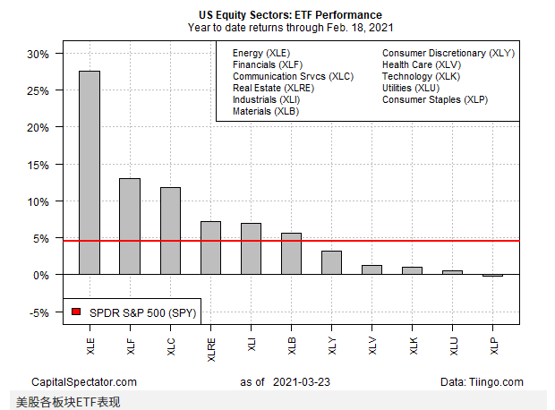

能源股反弹的主要动力之一是对美国经济增长复苏的预期。但问题是，在市场消化了经济活动加速的预期后，实际经济数据是否会像预期的那样强劲？

最近的经济数据也很糟糕。衡量美国宏观趋势的两大指标出人意料地疲弱。首先，美联储的ADS商业周期指数反映了美国产出的萎缩。当然，指数短期内可能会出现波动，因此最新的弱势可能只是扰乱了数据，但仍能为市场下行预期提供数据支撑。

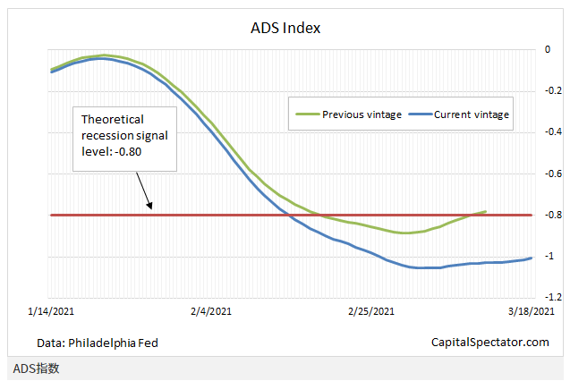

相比之下，芝加哥联储国家活动指数（CFNAI）的月度数据更可靠。本周更新的2月份数据显示，美国上月产量下降，这是疫情引发2020年4月经济衰退以来首次出现月度负增长。

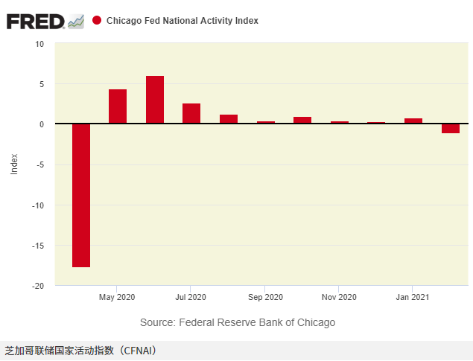

CFNAI数据也可能是噪音，因为疫情反弹而暂时下降。从乐观的角度来看，随着疫苗接种计划的推广，未来几个月经济活动将变得更加稳定，前景也将得到改善。从这个角度看，这些滞后的数据也会产生误导。

考虑到截至周二美国新增死亡人数的趋势，与前一段时间相比有了明显改善。美国10天平均死亡人数连续第二天低于一天1000例的重要阈值，这是4个月来两日内新死亡人数最低的一天。

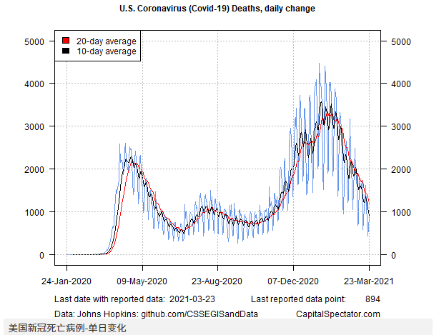

尽管近期商业周期指数疲软，但近期将于下月公布的第一季度GDP预测仍较为乐观，尽管与前几周相比有所下降。例如，亚特兰大联储GDP模型现在预计第一季度产出（实际年率）将强劲增长5.7%，高于第四季度的4.1%。

同时，其他落后产业也有一定的波动，说明有可能出现龙头板块转换。例如，今年以来表现最差的两个行业——公用事业（Utilities Select Sector SPDR® Fund (NYSE:XLU)）和必需消费品（Consumer Staples Select Sector SPDR® Fund (NYSE:XLP)）——3月取得最强劲回报，远超能源板块（Energy Select Sector SPDR® Fund (NYSE:XLE)和整个美股市场（SPDR® S&P 500 (NYSE:SPY)）

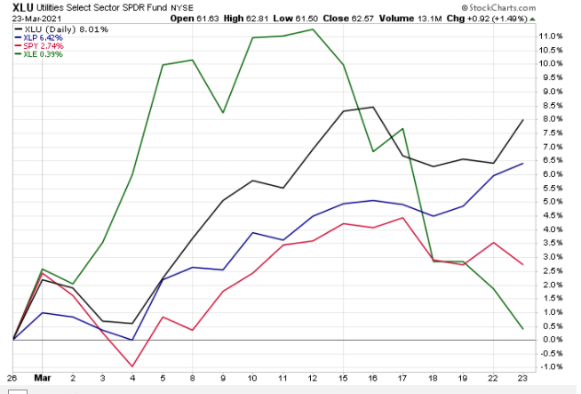

这是否意味着能源板块的领先地位得不保？ 而其他防御性板块则处于领先地位？但如果未来几周的经济数据低于预期，公用事业和基本消费品的市场需求可能会增加，能源部门将成为这一变化的受害者。